**Міністерство освіти і науки, МОЛОДІ І СПОРТУ України**

НАЦІОНАЛЬНИЙ ТЕХНІЧНИЙ УНІВЕРСИТЕТ УКРАЇНИ

“КИЇВСЬКИЙ ПОЛІТЕХНІЧНИЙ ІНСТИТУТ

імені ІГОРЯ СІКОРСЬКОГО”

**Кафедра конструювання ЕОА**

**ЗВІТ**

з лабораторної роботи №2

по курсу «Алгоритмічні мови та програмування – 2»

на тему «Алгоритми множення та ділення»

Виконав:

студент гр. ДК-72

Пустоваров І.Ю.

Перевірив:

ст. викладач

Губар В.Г.

Київ – 2018

**Лабораторна робота №2**

**Сортування**

*Тема роботи*: алгоритми сортування.

*Мета роботи*: ознайомлення з алгоритмами сортування.

*Завдання:*

· Ознайомлення з простими алгоритмами сортування: бульбашки, вибору, вставки

· Визначити складність кожного з алгоритмів сортування та від чого залежить складність

· Практично визначити час сортування, що затрачений кожним з алгоритмів для сортування масиву

***Варіант №16:***

Отримати масив символів з файлу. Сортувати по спаданню значень символів. Результат записати до файлу

***Блок-схема алгоритму програми:***

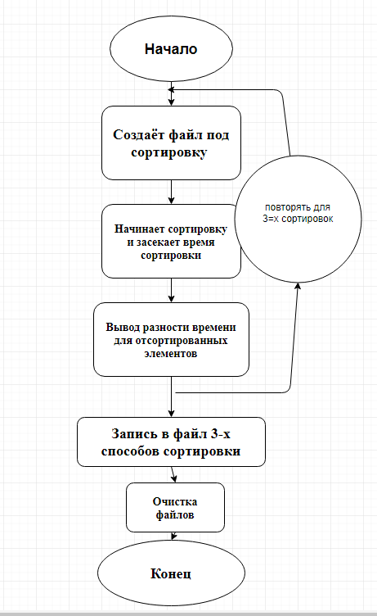

**Функції:**

**Сортування вибором**

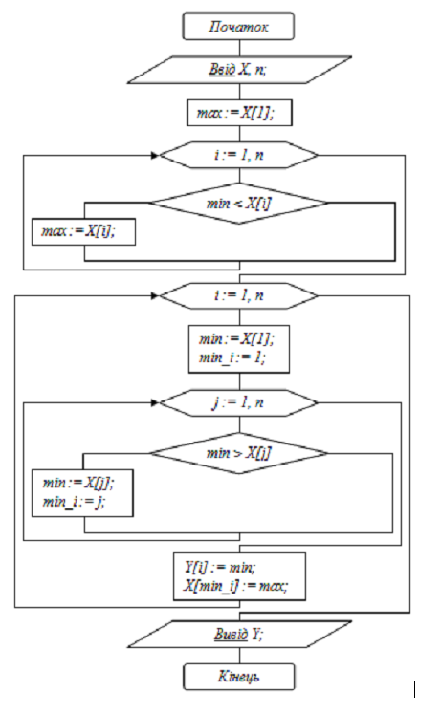

***Сортування бульбашкою***

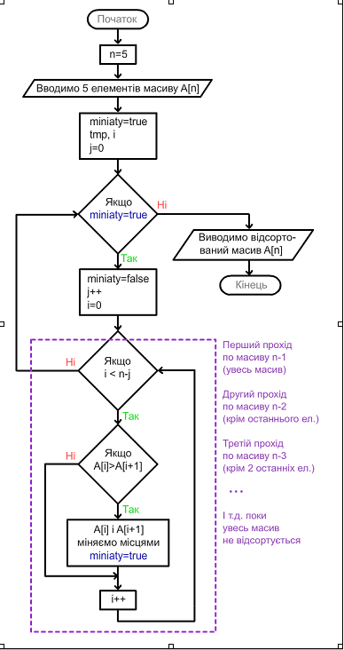

***Сорткування вставкою***

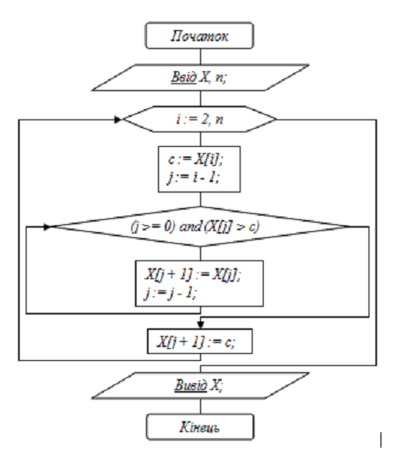

***Посилання на codebase в GitHub репозиторії:***

[***https://github.com/sgubar/2018/tree/master/dk72/winston/LABA2***](https://github.com/sgubar/2018/tree/master/dk72/winston/LABA2)

ВИСНОВКИ

В результаті виконання лабороторної роботи ми ознайомлення з алгоритмами сортування. І ми дізналися, що самий швидкий з досліджуваних нами методів сортування є метод сортування вставки. Потім другий по швидкості є метод сортування вибору. І самий повільний метод є метод бульшкою, і тому можна зробити висновок, що сортування бульбашкою є тільки для навчання і наглядного прикладу, а на практиці він не має застосування.